Университет ИТМО

Факультет программной инженерии и компьютерной техники

Курс «Системы искусственного интеллекта»

Лабораторная работа № 2

Генеалогическое древо

|  |  |
| --- | --- |
|  | **Работу выполнил**  Студент группы P33101  Хуан Сыюань  **Преподаватель**  Игорь Александрович Бессмертный |

Санкт-Петербург

2021

# 

# Оглавление

**Оглавление**2

**Задание**3

**Выполнение л.р.**3

Ссылка на исходный код. 3

Граф семейного дерева 3

Код программы 3

Факты 3

Правила 6

Примеры выполнения запросов 8

**Вывод** **错误!未定义书签。**

# Задание

Создайте свое генеалогическое древо, содержащее не менее 30 человек. Если вы не знаете всех своих родственников, можете их придумать.

Создайте не менее 20 правил, например, бабушка и т.д.

# Выполнение л.р.

## Граф семейного дерева

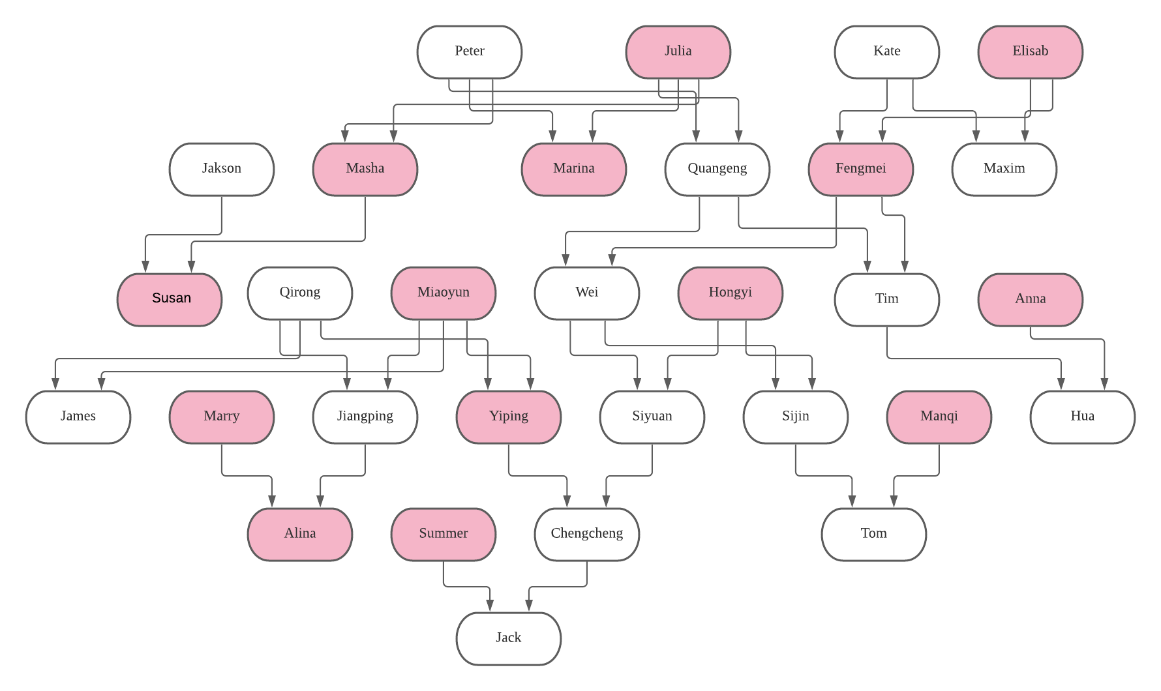

[Граф семейного дерева.png](https://drive.google.com/file/d/1_7GSNzQ1_zD5EQ66zU_DmAxjqBNTC3Io/view?usp=sharing)

## Код программы

### Факты

图形用户界面

中度可信度描述已自动生成图形用户界面, 文本, 应用程序

文本

### Правила

文本

## Примеры выполнения запросов

1. Who is Siyuan's kid?

1. Who is Siyuan's father?

1. Does Siyuan have child? If yes, who is him/she?

1. Who is Siyuan's brother?

1. Who are Siyuan's uncle?

